**实验报告**

实验人： 陈慧 学号： B16070404 实验时间： 2019/4/28

院系： 物联网学院 专业： 网络工程

实验题目： linux常用网络命令

1. **实验目的：**

1、了解linux常用网络命令的意义，熟悉各命令的功能操作

2、学会使用规定命令进行网络设定、诊断

1. **实验内容：**
2. 实验器材：centOS6.7虚拟器
3. 实验原理：网络操作系统：（Network Operating System NOS）是计算机网络不可缺少的系统软件，是负责整个网络资源和方便网络用户的软件的集合，它提供网络操作过程的协议或行为准则。主要的网络操作系统有Unix 、Linux、Windows 操作系统

**三． 实验过程描述：**

1、显示和配置网络接口——ifconfig

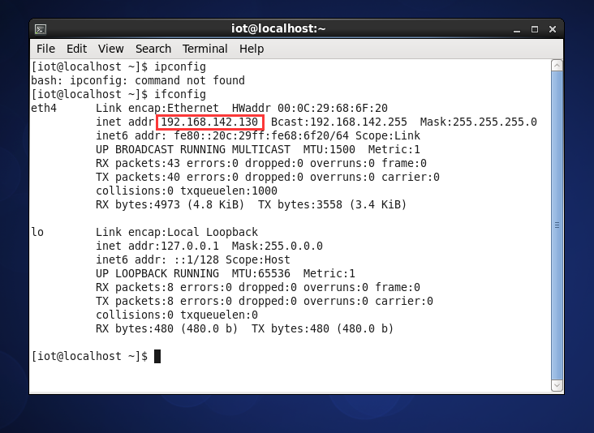

ifconfig可设置网络设备的状态，或是显示目前的设置。ifconfig用于查看和更改网络接口的地址和参数，包括IP地址、网络掩码、广播地址，使用权限是超级用户。无论是Linux 自动安装还是我们手工安装，Linux 都会向你询问有关网络的问题并配置相关的软件。这个用于配置网卡的基本命令就是ifconfig。

由上图可知，网卡代号eth0，ipv4的地址为：192.168.142.130，ipv6地址为：fe80::20c:29ff:fe68:6f20/64.

2、 使用Ping检查连通性

Ping 127.0.0.1，127.0.0.1回送地址Ping回送地址是为了检查本地的TCP/IP协议有没有设置好；

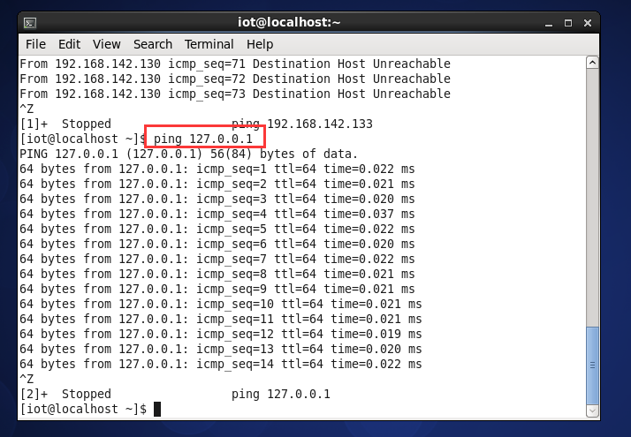

Ping本机IP地址，这样是为了检查本机的IP地址是否设置有误；

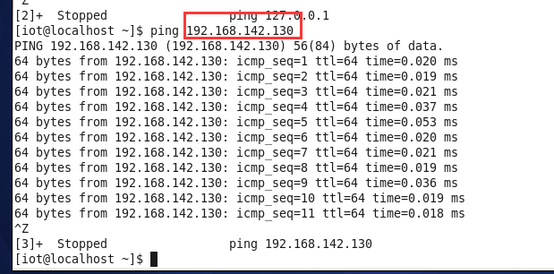

Ping远程IP地址，这主要是检查本网或本机与外部的连接是否正常

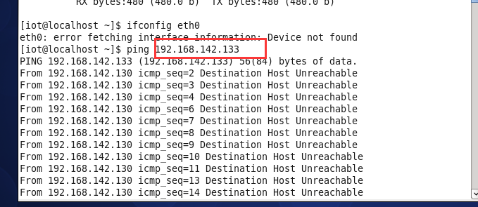

查看eth0的网络参数:

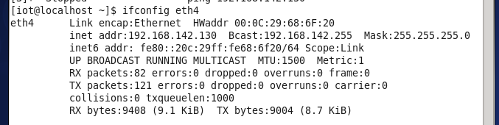

将eth4第一块网卡的地址设置成为10.10.13.3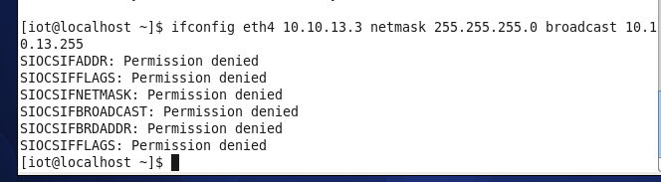

启动网卡：

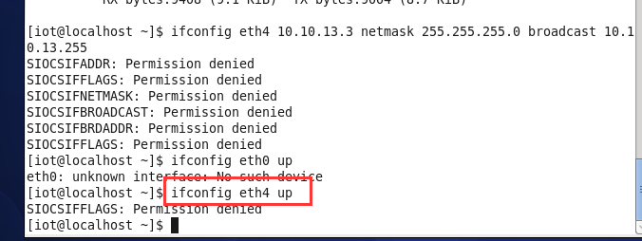

route 显示/修改路由表：route程序可以对内核的IP路由表进行操作。它主要对已配置的接口的主机或网络设置静态路由。

（1）查看路由表

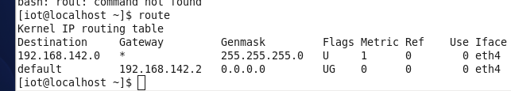

（2）route –n 以IP方式显示路由(速度快)

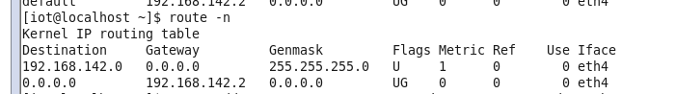

（3）traceroute ：测试连接到某部主机时，每个节点的联机速度

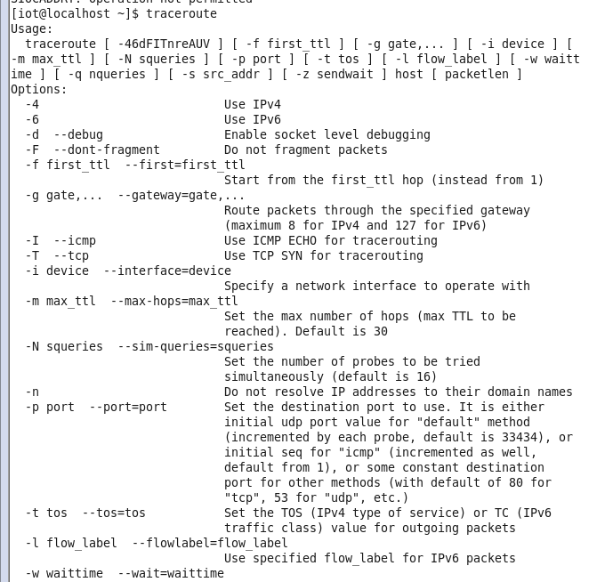

**四、实验小结**

通过本次实验，我了解linux常用网络命令的意义，熟悉各命令的功能操作；学会使用规定命令进行网络设定、诊断。知道了网络操作系统：（Network Operating System NOS）是计算机网络不可缺少的系统软件，是负责整个网络资源和方便网络用户的软件的集合，它提供网络操作过程的协议或行为准则。主要的网络操作系统有Unix 、Linux、Windows 操作系统。在各种操作系统上进行命令设置，可以了解操作系统的现状，也可以进行设置、诊断等。